Projeto Eco-escolas
Desafio UHU - Escultura de um Mocho

A turma 14 do 2.º ano recebeu, entusiasmadamente, o desafio para a construção do mocho em materiais reciclavéis. Iniciaram o processo com o desenho do mocho que queriam construir e da escolha dos materiais, entre eles o cartão e plástico. Os alunos junturam o material recolhido, rolos de papel, caixas de ceriais e/ou bochas e dois garrafões de água para o corpo. Os pés, obtou-se por madeira para aguentar o peso do cartão colado no plástico.
Com as caixas de cartão foram decalcadas as penas e recortadas pelos alunos para depois revistir o corpo, as asas e a cauda do mocho. Durante esta etapa foi-se começando a criar o corpo e as restantes partes para se iniciar o resvestimento, o que aconteceu à posteriori. No fim do corpo terminado, foi feita a cabeça com os rolos que os alunos colaram uns aos outros de modo a ficar redondo. Após este processo os alunos pintaram os olhos em tampas de plástico de iorgurte.

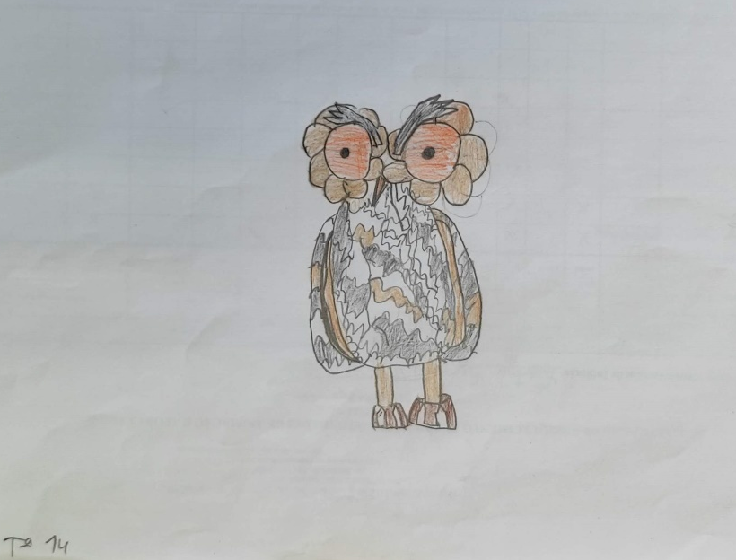
Figura 1 - Desenho projeto

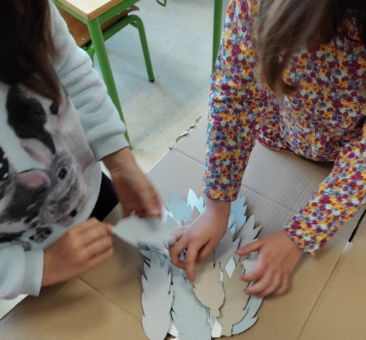
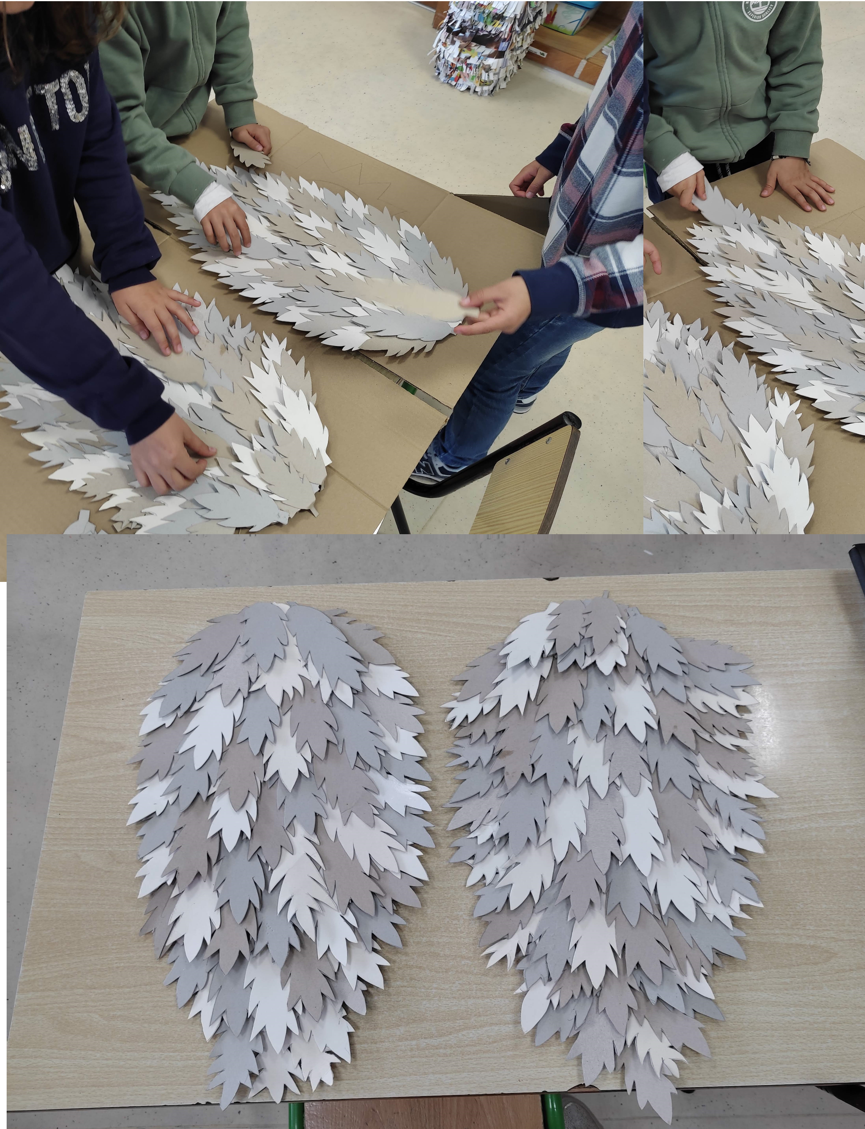
Figura 3 - Construção da cauda
Figura 2 - Construção das asas

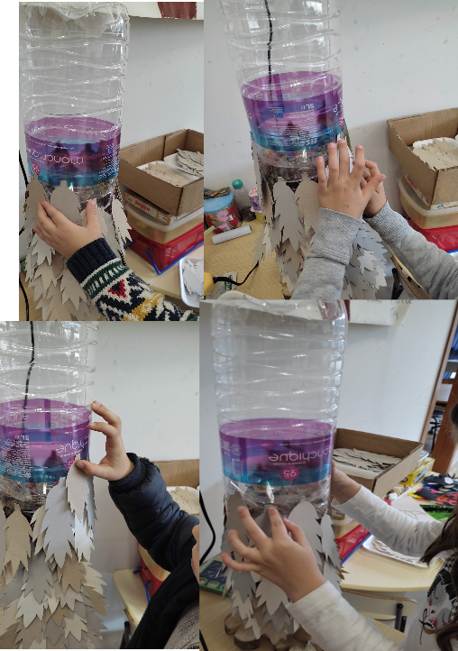
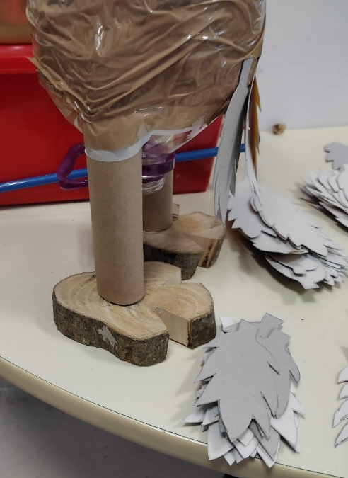
Figura 4 - As patas
Figura 5- Revestimento do corpo

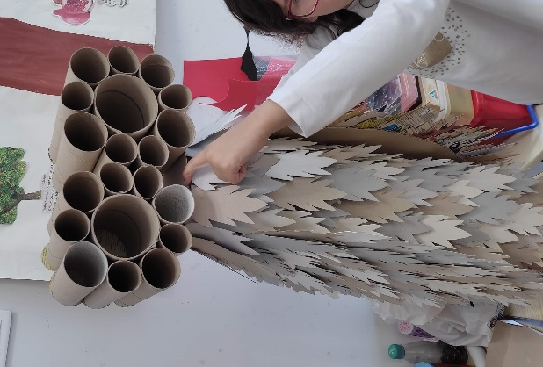
Figura 6 - Montagem da cabeça
Figura 7 - Mocho final

